作业四：

1. 在hw3第一大题中：基于MR数据的电信定位，利用了不同的分类器，通过划分栅格的方法将GPS标签转换成了栅格ID，最终得到了分类的预测结果。但由于MR数据，本身存在一定的时序性信息，一个完整的数据集往往由多条连续的轨迹组成。**MR样本之间在时间维度上的连续性以及单个样本特征之间的时序性，**在基于单点的定位算法中很容易被忽略，所以利用神经网络算法，可以一定程度上捕捉到这些sequential features。
   1. 利用CNN（卷积神经网络）提取单个样本中，特征之间的时序信息，并完成分类预测。使用tensorflow提供的API建立CNN模型。

Tensorlfow中文文档：http://www.tensorfly.cn/

**模型描述**：

输入样本的特征按照邻接基站的顺序转换成6*6的输入矩阵：

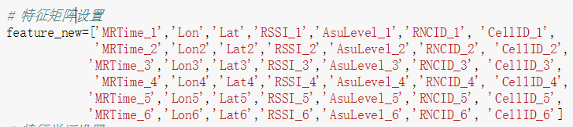

输入的特征需要进行归一化处理

输入的标签（栅格ID）需要用onehot进行编码

确定CNN的网络结构：

由于输入的特征维数较低，不建议使用pooling层。

推荐的网络结构：卷积层1+激活层1+卷积层2+激活层2+全连接层

* 1. 对比不同的卷积核和相应的网络参数设置，得到较优的方案，并给出对比结果。

1.3 对比hw3中使用的分类器，给出CNN模型在MR数据集上进行分类定位的优势与不足。